Mekânsal Gayrimenkul Sistemi (MEGSİS) – 2026 Güncel Raporu

Özet
Mekânsal Gayrimenkul Sistemi (MEGSİS); kadastro verilerini merkezi sistemde toplayarak tapu bilgileriyle eşleştiren, açık kaynak altyapısıyla harita servislerini kurumlar, e-Devlet ve vatandaşların kullanımına sunan ulusal mekânsal bilgi platformudur.
Eskiden 4 ana başlık altında toplanan çalışmalar, 2026 yılı itibarıyla 6 ana modül ile aktif olarak çalışmaktadır. Bu modüller şunlardır: i) Web Tabanlı Uygulama, ii) Uluslararası Harita Servisleri (OGC), iii) e-Devlet Harita Servisleri, iv) Ortofoto Servisleri (TMS), v) Parsel Sorgu Uygulaması ve vi) e-İmzalı Fen Klasörü modülleri.
i) Web tabanlı uygulama yazılımı, iç ve dış kullanıcıların sisteme veri girişi, tapu verileri ile entegrasyon işlemleri ve yapılan işlerin kontrolünü içeren modüllerden oluşmaktadır.
ii) Uluslararası standartlarda harita servisleri (WMS/WFS), kurumlar arası yazışmaya gerek kalmadan harita servislerine kolay erişim sağlamaktadır.
iii) e-Devlet harita servisleri, toplanan verilerin vatandaşların bilgilendirilmesi amacıyla e-Devlet kapısından sunumudur.
iv) Ortofoto Servisleri, ortofoto haritalarının TileMapService (TMS) standardında sunulmasını sağlar.
v) Parsel Sorgu Uygulaması, tapu alanını, sınırlarını ve komşu parselleri harita üzerinde anlık görme imkanı sunmaktadır. Aynı zamanda Google Play ve Apple Store üzerinden mobil uygulama versiyonuyla da hizmete açılmıştır.
vi) e-İmzalı Fen Klasörü, sisteme eklenen ve aktif olarak devrede olan en yeni operasyonel modüllerden biridir.

1. Giriş
Tapu ve Kadastro Genel Müdürlüğü (TKGM), tapu ve kadastro birimleri ile faaliyetlerini yürüten bir kurumdur. 6083 sayılı Kanun ile mekânsal bilgi sistemi altyapısını oluşturma ve bu altyapıyı paylaşma işi TKGM'nin asli görevleri arasına alınmıştır.

1.1. Tapu ve Kadastro Bilgi Sistemi (TAKBİS)
TAKBİS, mülkiyete ilişkin verilerin çoklu kullanıma sunulacağı stratejik bir e-devlet projesidir. 2002-2009 yılları arasındaki aktarım rakamlarını yansıtan görsel, günümüzde devasa veri hacimlerine ulaşarak anlamını yitirmiş ve yerini tamamen entegre edilmiş 58 milyon parsele bırakmıştır. Aşağıdaki Şekil 1'de, yıllara göre veri aktarımındaki muazzam gelişim görülmektedir.
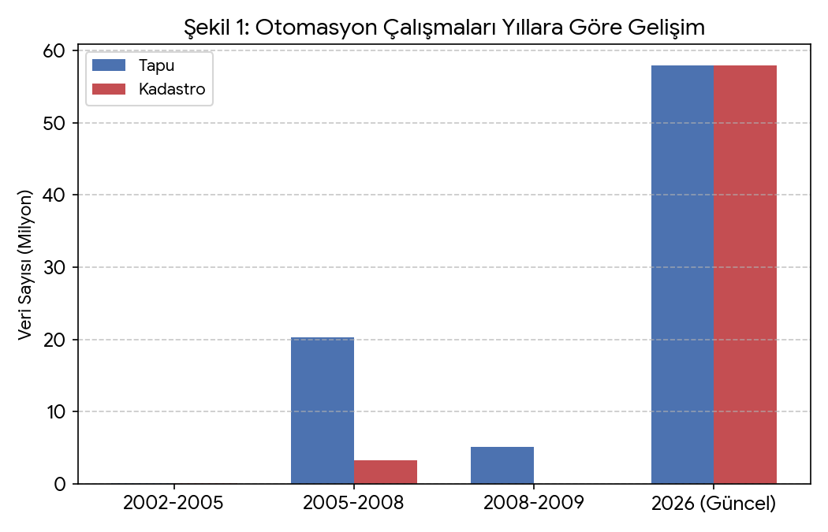

1.2. Kadastro Parsel Envanter Çalışması
Geçmiş yıllarda oluşturulan grafiklerde müdürlüklerdeki geometrik verilerin lokal, ED50, ITRF ve grafik (koordinatsız) olmak üzere 4 farklı koordinat sisteminde olduğu belirtilmişti. 2026 güncel durumu itibarıyla, Tek Koordinat Sistemi Dönüşümü projesi tamamlanmış olup ülke genelindeki tüm parsellerin ITRF96 tek koordinat sistemine geçişi ve sayısal ortofoto haritalar ile bütünleştirilmesi başarıyla bitirilmiştir. Şekil 2'de eski durum ile güncel tek koordinat sistemi dönüşümü açıkça ifade edilmektedir.
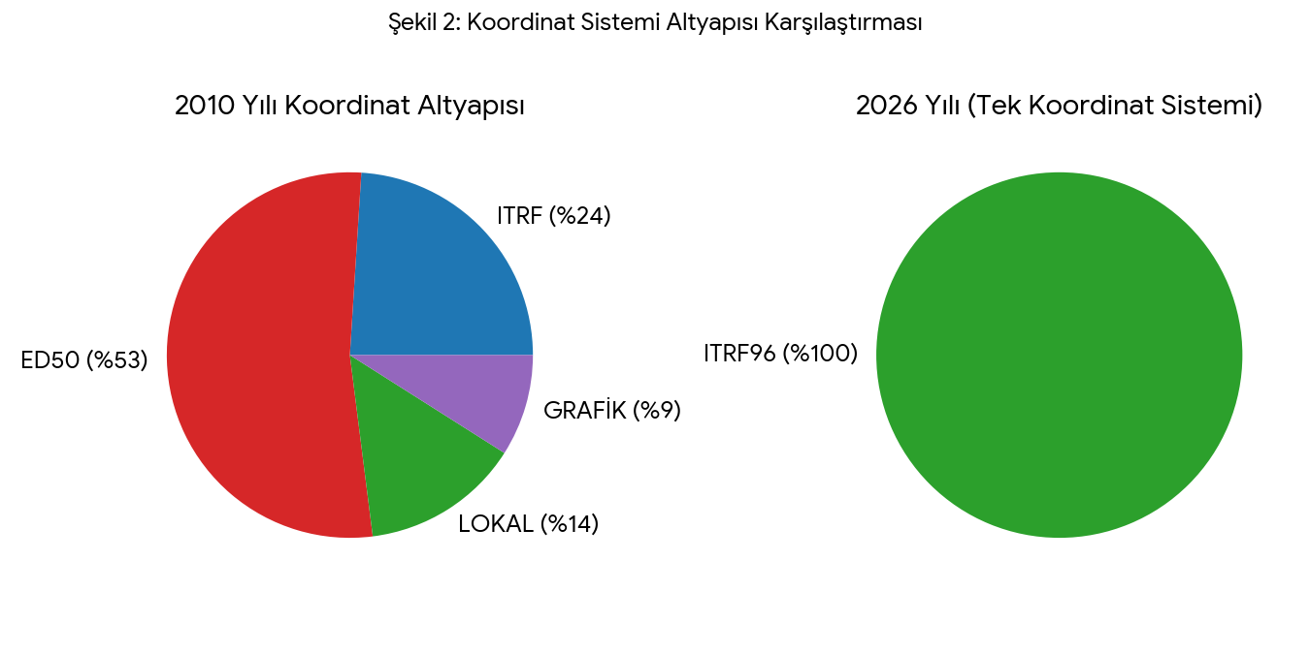

1.3. Mekânsal Gayrimenkul Sistemi (MEGSİS)
Projeye ait sistem mimarisi, kurum otomasyon altyapısı gözetilerek gelişmiş web teknolojileri üzerinde çalışmaya devam etmektedir. MEGSİS günümüzde MAKS (Mekansal Adres Kayıt Sistemi) ile de entegre hale gelerek doğru konum verisi sunmaktadır.
Servis istatistikleri, 2026 yılında ulaşılan yoğun trafik oranlarıyla güncellenmiştir. Eskiden uluslararası servislerde aylık 4 milyon, e-Devlette ise aylık 700 bin talep cevaplanırken, 2026 yılında sadece e-Devlet ve Parsel Sorgulama üzerinden halka açık günlük 2 milyondan fazla sorgulama yapılmakta olup sistem kapasitesi katlanarak büyümüştür.

1.3.1. Mevcut Durum (2026)
2013 yılı itibarıyla hazırlanan mevcut durum grafiğinde sisteme yüklenen parsel sayısı yaklaşık 51.8 milyon olarak kaydedilmişti. 2026 yılındaki güncel sayılara göre sisteme dâhil edilen parsel sayısı 58 milyonu aşmıştır. Tüm kadastro müdürlükleri %100 entegrasyonla merkezi sisteme bağlanmış ve Türkiye'nin tamamı dijital kadastro ağına dâhil olmuştur.
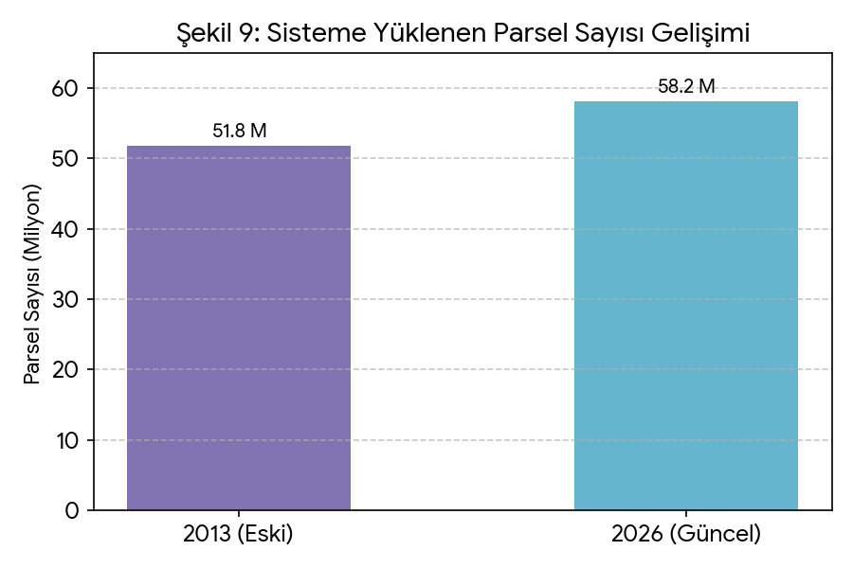

1.4. Sonuç
TKGM tarafından üretilen mekânsal verilerin merkezi bir yapıda ilişkisel tutulması ve sunulması için kaynaklar en efektif şekilde kullanılmıştır. 2026 yılında Tek Koordinat Sistemi dönüşümünün tamamlanması ve %100 dijital entegrasyon hedeflerine ulaşılmasıyla, kent bilgi sistemleri gibi çalışmalara ve Türkiye Ulusal Coğrafi Bilgi Sistemi (TUCBS) altyapısına doğrudan, kesintisiz bir zemin sağlanmıştır.

